Памятка для родителей

Как помочь ребенку успешно сдать ГИА?
Рекомендации

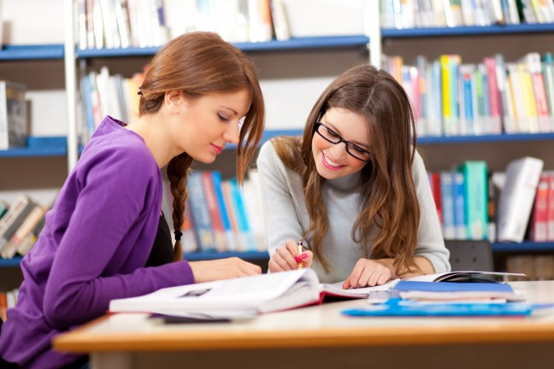
Как же помочь ребенку подготовиться к сдаче экзамена?
Важнейший фактор, определяющий успешность Вашего ребенка в сдаче государственной итоговой аттестации – это психологическая поддержка.
Поддерживать ребенка – значит верить в него.
- Первый способ – продемонстрировать Ваше удовлетворение от его достижений или усилий: «Ты уже так многого достиг!».
- Другой способ – научить подростка справляться с различными задачами, создав у него установку: «Ты сможешь это сделать!». «Зная тебя, я уверен, что ты все сделаешь хорошо», «Ты знаешь это очень хорошо».
- Поддерживать можно также посредством прикосновений, совместных действий, физического соучастия, выражения лица.
Как помочь подготовиться к сдаче экзамена в форме теста?
- Большое значение имеет тренаж ребенка именно по тестированию, ведь эта форма отличается от привычных для него письменных и устных экзаменов.
- Подготовьте различные варианты тестовых заданий по предмету (сейчас существует множество различных сборников тестовых заданий).
- Помогите детям распределить темы подготовки по дням. Ознакомьте ребенка с методикой подготовки к экзаменам.
- Не имеет смысла зазубривать весь фактический материал, достаточно просмотреть ключевые моменты и уловить смысл и логику материала.
- Очень полезно делать краткие схематические выписки и таблицы, упорядочивая изучаемый материал по плану. Если он не умеет, покажите ему, как это делается на практике.
- Основные формулы и определения можно выписать на листочках и повесить над письменным столом, над кроватью, в столовой и т.д.
- Заранее во время тренировки по тестовым заданиям приучайте ребенка ориентироваться во времени и уметь его распределять.
- Тогда у ребенка будет навык умения концентрироваться на протяжении всего тестирования, что придаст ему спокойствие и снимет излишнюю тревожность.
Рекомендации по заучиванию материала
- Главное - распределение повторений во времени.
- Повторять рекомендуется сразу в течение 15-20 минут, через 8-9 часов и через 24 часа.
- Полезно повторять материал за 15-20 минут до сна и утром, на свежую голову. При каждом повторении нужно осмысливать ошибки и обращать внимание на более трудные места.
- Повторение будет эффективным, если воспроизводить материал своими словами близко к тексту. Обращения к тексту лучше делать, если вспомнить материал не удается в течение 2-3 минут.
- Чтобы перевести информацию в долговременную память, нужно делать повторения спустя сутки, двое и так далее, постепенно увеличивая временные интервалы между повторениями. Такой способ обеспечит запоминание надолго.
Как организовать режим дня и питания во время подготовки к экзаменам?
- В период подготовки к экзаменам учащимся не следует резко менять режим дня: необходимо сохранить привычное время пробуждения и отдыха ко сну, продолжительность и порядок занятий, часы приема пищи и пребывания на свежем воздухе.
- Оптимально, можно разделить день на три части:
  - спать не менее 8 часов;
  - готовиться к экзаменам около 8 часов в день;
  - прием пищи, утренняя зарядка, прогулки на свежем воздухе – 8 часов.
- Позаботьтесь об организации режима дня и полноценного питания! Такие продукты, как рыба, творог, орехи, курага и т. д. стимулируют работу головного мозга.
- Кстати, в эту пору и «от плюшек не толстеют!»
- Не допускайте перегрузок ребенка.
- Через каждые 40-50 минут занятий обязательно нужно делать перерывы на 10-15 минут.
- Обеспечьте дома удобное место для занятий, проследите, чтобы никто из домашних не мешал.
- Желательно избегать в этот период просмотров кинофильмов и телевизионных передач, т.к. они увеличивают и без того большую умственную нагрузку.
Как избежать ошибок на экзамене?
Посоветуйте детям во время экзамена обратить внимание на следующее:
- Перед началом заполнения тестового бланка необходимо пробежать глазами весь тест, чтобы увидеть, какого типа задания в нем содержатся, это поможет настроиться на работу.
- Затем внимательно просматривать весь текст каждого задания, чтобы понять его смысл (характерная ошибка во время тестирования - не дочитав до конца, по первым словам учащиеся уже предполагают ответ и торопятся его вписать).
- Рекомендуется начинать с более легких заданий, чтобы не тратить на них время.
- Необходимо также потренироваться в заполнении бланков на экзамене, запомнить правила заполнения, чтобы не терять баллы на технических ошибках.
- Если не знаешь ответа на вопрос или не уверен, пропусти его и отметь, чтобы потом к нему вернуться.
- Если не укладываешься в отведенное время, можно положиться на интуицию при выборе ответов на оставшиеся задания теста.
- Также можно действовать методом исключения. В итоге это позволит сконцентрировать внимание всего на одном-двух вариантах, а не на всех четырех-пяти (что гораздо труднее).
Как снять экзаменационный стресс?
Если до экзамена еще есть время можно выполнить ряд упражнений, которые помогут развить память, внимание, а также снять стресс.
Упражнение для снятия стресса
Этот комплекс очень прост и эффективен, для его выполнения вам не потребуется ничего, кроме стены.
- Нахмурьте лоб. Сильно напрягите лобные мышцы на 10 секунд; расслабьте их тоже на 10 секунд. Повторите упражнение быстрее, напрягая и расслабляя лобные мышцы с интервалом в 1 секунду. Фиксируйте свои ощущения в каждый момент времени.
- Крепко зажмурьтесь, напрягите веки на 10 секунд, затем расслабьте — тоже на 10 секунд. Повторите упражнение быстрее.
- Наморщите нос на 10 секунд. Расслабьте. Повторите быстрее.
- Крепко сожмите губы. Расслабьте. Повторите быстрее.
- Сильно упритесь затылком в стену, пол или кровать. Расслабьтесь. Повторите быстрее.
- Упритесь в стену левой лопаткой, пожмите плечами. Расслабьтесь. Повторите быстрее.
- Упритесь в стену правой лопаткой, пожмите плечами. Расслабьтесь. Повторите быстрее.
Накануне экзамена
- Встаньте в день экзамена пораньше, чтобы приготовить ребенку любимое блюдо.
- Накануне экзамена ребенок должен отдохнуть и как следует выспаться. Проследите за этим.
- С утра перед экзаменом можно дать ребёнку шоколадку, т.к. глюкоза стимулирует мозговую деятельность!
- Если ребенок не носит часов, обязательно дайте ему часы на экзамен. Это поможет ему следить за временем на экзамене.
- Отложите «воспитательные мероприятия», нотации, упреки. Не создавайте ситуацию тревоги, страха, неудачи!
- Согласуйте с ребенком возможный и достаточный результат экзамена, не настраивайте его только на максимальный, но мало достижимый результат.
После экзамена
- В случае неудачи ребенка на экзамене не паникуйте, не устраивайте истерику и воздержитесь от обвинений.
- Найдите слова, которые позволят ребенку улыбнуться, расслабиться снять напряжение.

Желаем успехов!!!

